**

**E299SCENA** es la nueva programación de teatro organizada por Casa Amèrica Catalunya que surge de la trascendencia inequívoca de la dramaturgia latinoamericana.

El proyecto pretende representar tanto obras clásicas como contemporáneas con el objetivo de difundir textos que, desde la singularidad propia latinoamericana, han demostrado su capacidad para remover conciencias y acompañar cambios sociales y políticos desde la ironía o el drama.

**E299SCENA** también incluye dramaturgias y puestas en escena concebidas y creadas por Casa Amèrica Catalunya con motivo de alguna exposición, efeméride especial o jornadas.

La dirección artística de la primera temporada de **E299SCENA** está a cargo del cubano Alfredo Alonso, colaborador habitual del área de teatro de Casa Amèrica Catalunya y cuenta con la participación de un equipo de actores muy diverso en cuanto a escuelas y procedencias geográficas: Argentina, México, Catalunya, Colombia, Chile, Venezuela y Brasil.



**Antes de entrar dejen salir**

**Oscar Viale** (Argentina)

Foto: Casa Amèrica Catalunya

El reencuentro de dos hermanos, después de varios años de incomunicación, convocados por un extraño suceso ocurrido con “el viejo”, el padre de la familia. Conflicto entre generaciones y enfrentamiento a las diferentes estructuras de poder, mostrado a través de actitudes muy distintas y de una particular historia familiar. Desencuentros, ausencias, viejos rencores y reclamos, y un deseo de libertad ejercido a toda costa. ¿En qué nos convirtieron, o en que nos hemos convertido nosotros mismos? Una comedia ácida, con elementos de teatro del absurdo, que hace una crítica social de la que nadie sale bien parado.

**Oscar Viale** (Buenos Aires, Argentina, 1932-1994), cuyo verdadero nombre era Gerónimo Oscar Schissi, fue un dramaturgo, guionista y actor cómico argentino. Una de las figuras fundamentales de la dramaturgia argentina contemporánea, creador de un teatro de corte social, recorrido por un agudo sentido del humor y una gran capacidad de observación, que ofrece personajes muy bien construidos, un gran dominio del lenguaje popular y escénico, y un tratamiento magistral del tema de la familia como centro de muchas de sus historias, entre las que destacan El grito pelado, Chúmbale, Convivencia, Encantada de conocerlo, Periferia, Camino negro y Antes de entrar dejen salir.

**El enano en la botella**

**Abilio Estévez** (Cuba)

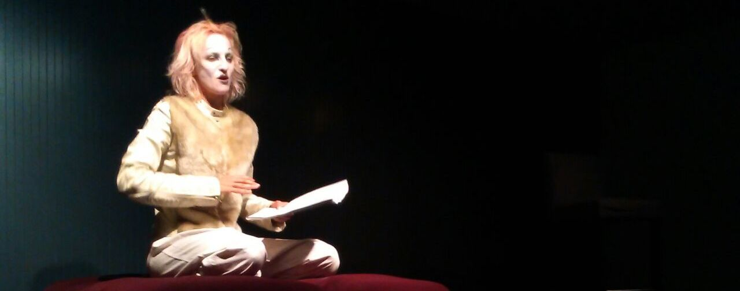Foto: Casa Amèrica Catalunya

Es posible emprender una huida hacia ninguna parte que resulte, sin embargo, liberadora y catártica. En la vida que ha elegido (o que alguna maldita circunstancia le hizo elegir), este personaje lleva consigo toda su historia: recuerdos, obsesiones y nostalgias, y también la sombra tiránica de la figura paterna. Su pasión y sus fracasos han ido conformando en él una curiosa filosofía de vida. Un personaje aislado que, en palabras del propio autor, está condenado a ver la vida desde lejos, a través de un cristal.

**Abilio Estévez** (La Habana, Cuba, 1954), reside desde hace varios años en Barcelona. Licenciado en Lengua y Literatura Hispánicas, es narrador, poeta y dramaturgo, y una de las figuras claves de la literatura cubana contemporánea. Autor de novelas como *Tuyo es el reino, Los palacios distantes, El navegante dormido* y *El bailarín ruso de Montecarlo*; el volumen de poesía *Manual de tentaciones* (Premio Luis Cernuda, Sevilla, 1986); el libro de crónicas *Inventario secreto de La Habana*; y obras de teatro como *La verdadera culpa de Juan Clemente Zenea, Un sueño feliz, Perla marina,* y *La noche* (Premio Tirso de Molina, Madrid, 1994). *El enano en la botella*, forma parte del libro *Ceremonias para actores desesperados*.



**La hora de Clarice**

A partir de textos de **Clarice Lispector** (Brasil)

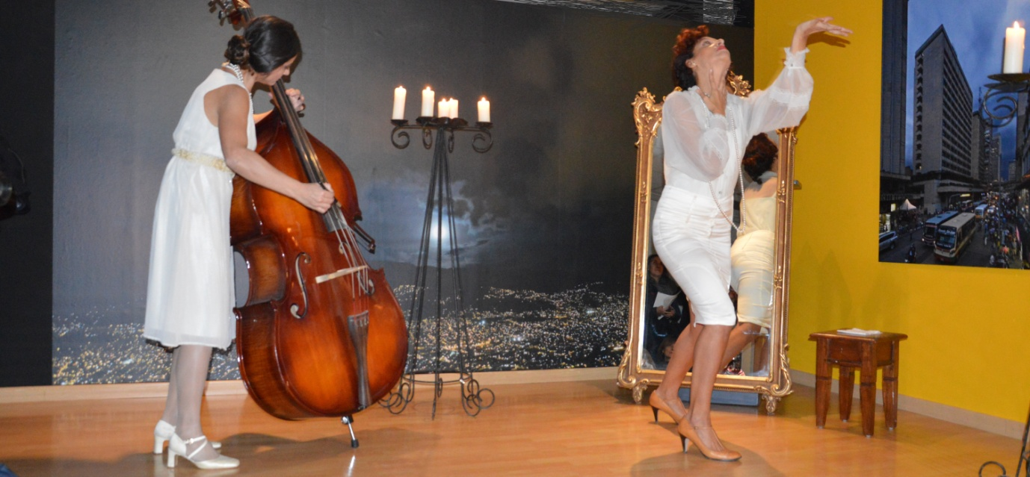Foto: Casa Amèrica Catalunya

Por tercer año consecutivo Casa Amèrica Catalunya se suma al festival internacional *La hora de Clarice* que en homenaje a la escritora brasileña Clarice Lispector tiene lugar en distintas ciudades del mundo. En esta lectura dramatizada el espectador se aproxima a aspectos más biográficos de la autora y su relación con la literatura. A partir de cartas de Lispector, de algunas de sus reflexiones y de fragmentos literarios de su vasta obra, la puesta en escena recorre la multiplicidad de prismas que posee la autora. Esta característica pluriforme permite crear una dramaturgia en cuatro dimensiones que reúne música, movimiento, palabra e imagen. Clarice Lispector es una autora de enorme prestigio que en pleno apogeo del denominado boom de la literatura latinoamericana pasó desapercibida. La dramaturgia y dirección de esta puesta en escena es de Ginnette Muñoz-Rocha.

**Cuentos dulces para niñas hipoglicémicas**

**Juan David Pascuales** (Medellín)

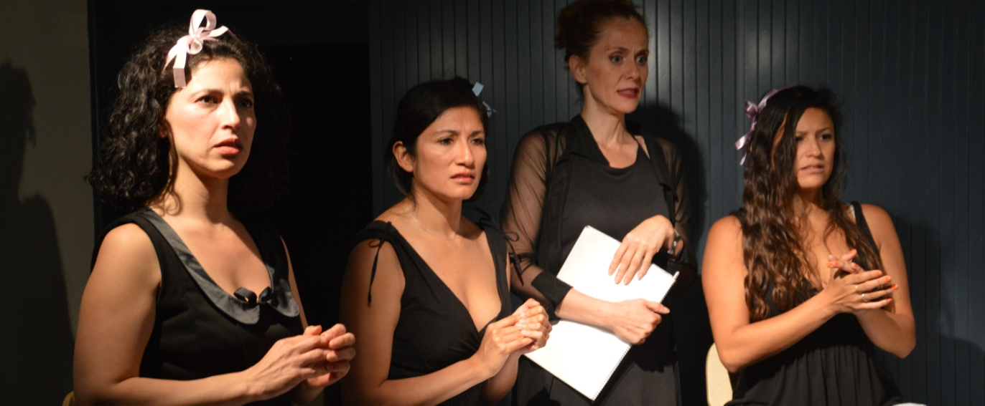 Foto: Casa Amèrica Catalunya

Historias personales de una familia peculiar, en un mundo arbitrario, a veces grotesco, cuyas normas les resultan insoportables. Subversión de conceptos tradicionales como lo correcto, el buen gusto y los valores establecidos. Experiencias y fragmentos de vidas llevados al límite en una serie de cuentos crueles, recorridos por una extraña ternura y por la obstinada fidelidad de los personajes a los principios que los mueven. La pasión como un modo de salvarse; la transgresión y el disparate, como una nueva ordenación del caos.

**Juan David Pascuales** (Medellín, Colombia, 1981), dramaturgo y cuentero, hizo estudios de Derecho, Filosofía y Teatro en la Universidad de Antioquia, y en la Escuela de Formación del Teatro Popular de Medellín. Autor de una obra que él mismo define como fragmentada, desequilibrada, semi pornográfica y alucinógena, ha ganado varios premios de dramaturgia, como el Premio Nacional Colombo-Francés de Dramaturgia 2007, con su obra *Cuentos dulces para niñas hipoglicémicas*. Ha ganado varios concursos de improvisación escénica y narración oral, y es autor además de obras como *Manual de Zoofilia para el Obrero Troskista, El ombligo de Samanta Punk, Don Quijote Boom Mix, A orillas del océano de la locura* y *Los calabozos del Señor Bastardu.*

**Pablo Neruda viene volando**

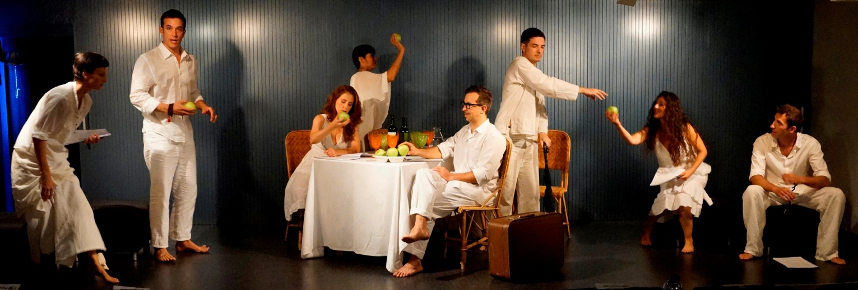**Jorge Díaz** (Chile)

Foto: Rubén Ibarreta

La obraretrata la vida de Ricardo Eliécer Neftalí Reyes Basoalto, Pablo Neruda, desde sus inicios poéticos en el lluvioso Temuco, hasta su enfermedad y muerte en Isla Negra. A través de versos conocidos como el ‘Poema 15’ o ‘Alturas de Machu Picchu’ y de sus mujeres (Albertina, Jossie Blis, Delia del Carril y Matilde Urrutia) se va definiendo poco a poco al poeta: sus contradicciones, dudas, miedos y cariño al pueblo. Sus mujeres, su poesía y su opción política son tres pilares básicos que confeccionan esta obra que recrea la figura del poeta articulada en cuatro momentos de su vida. Es por eso que no hay un Neruda sino cuatro actores representando a Neruda, cada uno en una etapa distinta: amorosa, poética, social y política. La obra fue estrenada en 1991 resultado de una creación colectiva basada en textos de Jorge Díaz y en la biografía del Premio Nobel.

**Jorge Díaz** (Argentina, 1930 - Chile, 2007) es uno de los representantes más importantes del llamado teatro chileno moderno y un artesano de la creación teatral. Dedicó toda su vida a la creación “compulsiva”: escribió más de cien obras de teatro para adultos y para niños, guiones para la radio y la televisión y cultivó otros géneros como el relato breve. Recibió numerosos premios y honores en prestigiosos concursos nacionales e internacionales. Sus obras se han traducido a diferentes idiomas y se han montado en escenarios de todo el mundo. Un dramaturgo que siempre intentó que su teatro fuera el sueño de los demás. Sin perder nunca la esperanza en el ser humano, no sólo nos divierte, sino que nos muestra un camino a seguir para hallar en la palabra el significado más profundo de nuestra existencia.

**‘Quiay’ Medellín**

Varios autores (Colombia)

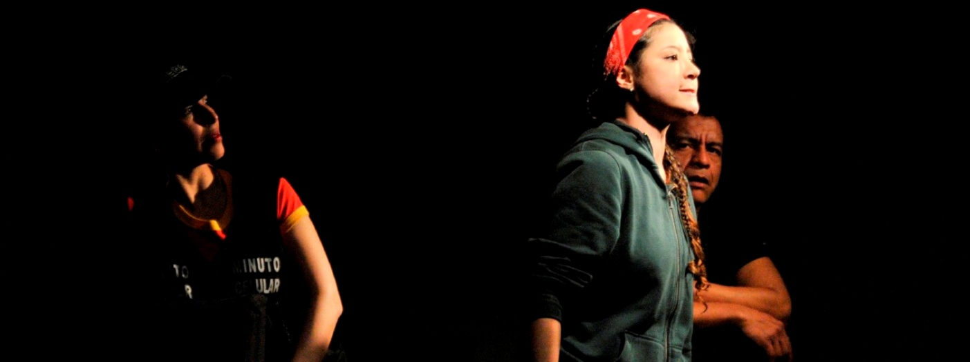Foto: Elizabeth Maldonado

En una continua fluctuación entre el miedo y la esperanza seis personajes interactúan con el público para evocar el pasado y perfilar el presente de Medellín. Mientras cuestionan a la ciudad, también la alaban y le cantan. Entre el amor y la rabia ofrecen su mirada sobre la capital luciérnaga de Colombia y le develan a los espectadores las sombras y las luces que habitan en ese valle rodeado de montañas. La dramaturgia y puesta en escena se construyen especialmente a partir del prólogo escrito por Héctor Abad Faciolince para el libro *Medellín que estás en el cielo*, de los testimonios de algunos habitantes de la ciudad y de otras voces de la narrativa y la poética ‘paisa’. Fragmentos literarios de autores como Fernando Vallejo, Jorge Franco, Gonzalo Arango, Manuel Mejía Vallejo, poemas de Jaime Jaramillo Panesso, canciones del cantautor Carlos Palacio (Pala) y reportajes del periódico alternativo *Universo Centro* componen esta amalgama llamada Medellín. La dramaturgia de la puesta en escena es de Cristina Osorno y Alfredo Alonso.

____________________________________

***Quiay***.Saludo coloquial en Medellín

***Paisa***. Nombre que reciben los habitantes de Medellín

 El amor de las luciérnagas**

**Alejandro Ricaño** (México)

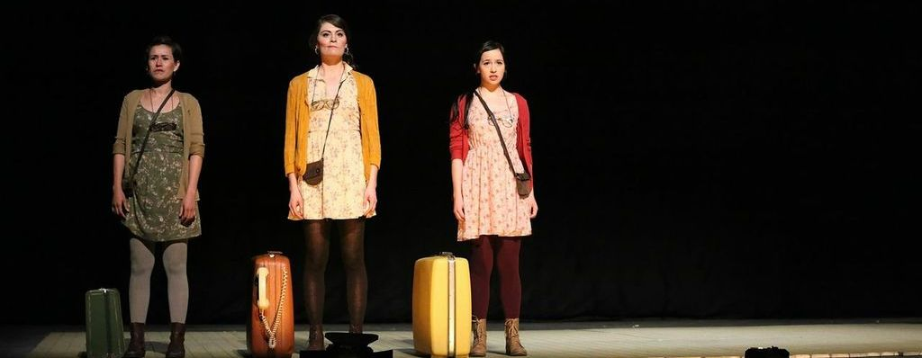

Foto. Representación de la obra por compañía mexicana

Acompañada por los recuerdos, las palabras, una buena amiga y una maleta, una joven escritora emprende un viaje, lleno de peripecias, que será también un viaje interior al encuentro de sí misma. A través de su imaginación y su memoria reconstruye los sucesos que la han llevado a tomar una decisión importante. Narración poderosa, convertida en eficaz recurso escénico, que crea espacios, anécdotas y personajes, con un ritmo vertiginoso. Una tragicomedia teatral, según su propio autor, inscrita en el realismo mágico.

**Alejandro Ricaño** (Xalapa, México, 1983), dramaturgo, actor y director mexicano. Licenciado en Teatro, con perfil en Dramaturgia, por la Facultad de Teatro de la Universidad Veracruzana, es considerado uno de los más brillantes dramaturgos de la escena mexicana actual. En 2008 recibió el Premio Nacional de Dramaturgia Emilio Carballido, que otorga la Universidad Autónoma de Nuevo León, por su obra *Más pequeños que el Guggenheim*. Ha sido también finalista del Premio Nacional de Dramaturgia, convocado por el Instituto Nacional de Bellas Artes, del Concurso Nacional de Teatro Universitario de la UNAM, y becario del Fondo Estatal para la Cultura y las Artes del Estado de Veracruz, del programa Jóvenes Creadores del FONCA y de la Fundación Antonio Gala en España. Entre las obras publicadas por este autor destacan títulos como *Idiotas contemplando la nieve, Un torso, mierda y el secreto del carnicero, Fractales, Riñón de cerdo para el desconsuelo* y *Los vecinos del violinista.*

**¡Mátame, mamá!**

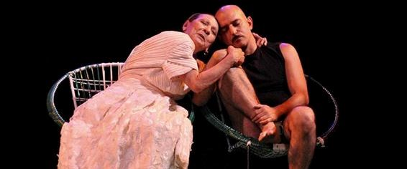**Elio Palencia** (Venezuela)

Foto. *El galpón de arte*. Representación de la obra en Caracas

Un joven pintor, enfermo y con una gran depresión, regresa a la casa de su madre en un pueblo de provincia. El día a día de la vida en común, el empeño de la madre por desterrar los fantasmas que agobian a su hijo, nos van revelando una historia de entendimiento y grandeza, que permite sobrellevar las pequeñas mezquindades de la vida cotidiana. La enfermedad como metáfora del miedo, los prejuicios y la intolerancia. Mirarlo todo de otra manera, reírse un poco de sí mismos y de los demás, llevará a estos personajes a descubrir en ellos una fuerza que antes desconocían.

**Elio Palencia** (Maracay, Venezuela, 1963), dramaturgo, actor y director venezolano, surgido del movimiento de Teatro Universitario. Ha trabajado como actor en grupos como Rajatabla y La Compañía Nacional, además de impartir numerosos talleres de creación teatral, dramaturgia e interpretación. Una de las voces más originales y sensibles de la actual dramaturgia venezolana, su trabajo como escritor teatral comienza a partir de los Talleres del Centro de Estudios Latinoamericanos Rómulo Gallegos (CELARG). Ha recibido varios premios, entre los que destacan el Marqués de Bradomín para Jóvenes Autores (España, 1993); el Premio CELCIT, Mejor Autor 2004; y el Premio Municipal de Teatro José Ignacio Cabrujas, como autor más destacado del año en tres ediciones (2007, 2008 y 2010). Entre sus obras destacan *La quinta Dayana, Detrás de la Avenida, Habitación independiente para hombre solo, Penitentes,* y *Arráncame la vida* (de la cual *¡Mátame, mamá!*, es una versión, hecha por el propio autor en 2012).

**EL EQUIPO de**

**Director Alfredo Alonso**

Licenciado en Artes Escénicas por el Instituto Superior de Arte de La Habana, ha trabajado como actor y director de teatro, así como en el cine y la televisión. Entre sus principales trabajos como actor destacan las obras *La Marquesa Rosalinda, Sueño de una noche de verano, Las brujas de Salem y Vagos rumores* donde interpretó al poeta José Jacinto Milanés, trabajo por el cual recibió en 1997, el Premio de Actuación de la Unión de Escritores y Artistas de Cuba, y el Premio ACE, de la Asociación de Cronistas de Espectáculos de Nueva York. Hizo parte del elenco de la telenovela *Salir de noche* y de la película *Miradas*.

**Directora invitada Ginnette Muñoz-Rocha**

Licenciada en dirección escénica y dramaturgia en el Institut del Teatre y en Psicología por la Universidad Javeriana de Bogotá. Máster en Psicopatología infantil y Juvenil ISEP. Autora de las dramaturgias *Cálido Invierno, Simetrías, In vitro, Anna Liisan Tarina, Mientras te espero* y *Radio Patera o el Síndrome de Ulises*. Con su obra *In Vitro* recibió el premio del jurado en la 7a Muestra de Teatro de Barcelona y con *Radio - Patera o el Síndrome de Ulises* el Premio Factoria- Postgrados del Institut del Teatre de Barcelona en el 2004. En el 2008 dirigió el ciclo de lecturas dramatizadas *Del texto a la Sala* de Casa Amèrica Catalunya y recientemente, una puesta en escena sobre la vida y obra de la escritora brasileña Clarice Lispector.

**Actores**

Alicia González Laá (Catalunya)

Joaquín Daniel (Argentina)

Rosana Ibarra (Brasil)

Eloi Benet (Catalunya)

Cristina Osorno (Colombia)

Lorena Carrizo (Chile)

Abril Hernández (México)

Carolina Torres (Colombia)

Martín Brassesco (Venezuela)

Anna Casas (Catalunya)

Viviana Suárez (Colombia)

Rodrigo García (Madrid)

William Arunategui (Colombia)

Elizabeth Urbino (Venezuela)

